 | Наименование оборудования | Технические характеристики и описание
1 | Тонометр офтальмологический автоматический бесконтактный Pulsair Desktop (настольный), Keller (Великобритания) | - Режим мягкий импульс (не требует анестезии).  - Диапазон измерения внутриглазного давления:5- 50 мм рт. ст.  - Точность отображения: до 0,1 мм рт. ст  - Способ отображения цифровой информации: однострочный дисплей с отображением 16 буквенно-цифровых символов.  - Встроенный термопринтер.  - Система освещения: белый светодиод.  - Рабочее расстояние: 20 мм | - 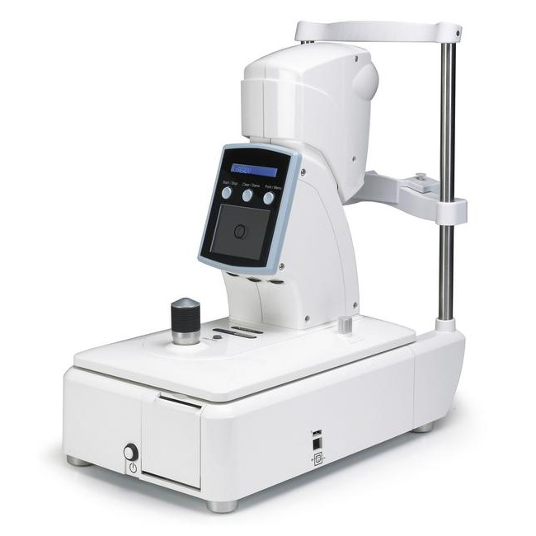
2 | Стол операционный  500 XLE  с принадлежностями,  UFSK-International OSYS GmbH (Германия) | Электрогидравлический механизм управления и плавной регулировки положения всей платформы стола.  Раздельная регулировка угла наклона 4-х секций (голова, тело, бедра, голени).  Количество секций: 4  Грузоподъемность: 250 кг  Длина панели стола: 187–195 см  Ширина панели стола: 61 см  Регулировка высоты, мм: 580–880  3-и индивидуально сохраняемые свободно программируемые позиции ручного пульта управления.  Независимый батарейный отсек с кнопкой экстренного отключения;  Изменение позиции подголовника, град: −15-35  Изменение позиции нижней части стола (совместно сидения стола и ножной части стола): −9,5 - +30°.  Изменение позиции спинки стола: 0- +85°.  Изменение позиции сидения стола: −50- +35°.  Изменение позиции ножной части стола: 0° - 77°.  Ножная секция: разделенная  Кресло изготовлено из алюминия с порошковым напылением.  Бесшовная обивка, выдерживающая обработку дезинфицирующими средствами.  Габаритные размеры: 187-195 х 61 х 58-88 см  Вес: 135 кг  Принадлежности стола, входящие в комплектацию:  -аккумуляторная батарея;  - комплект для зарядки;  - ножной и ручной пульты управления;  - два подлокотника для пациента (не анестезиологические);  - регулируемая дуга для кистей хирурга;  - гибкий держатель для шторы (простыни). | 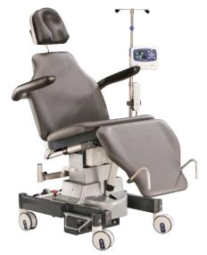
3 | Кресло операционное SURGILINE с принадлежностями,  UFSK-International OSYS GmbH (Германия) | Диапазон регулировок высоты: 530-730 мм.  Высота лифта, мм: 200;  Вес, кг: 45;  Подъемный вес, кг: до 150;  - Центральный тормоз четырех колес;  - Независимый батарейный отсек с кнопкой экстренного отключения;  - Сиденье эргономичной формы с направляющими для ног, фиксирующая спинка, свободнопозиционируемые подлокотники  - Наружное покрытие выполнено из влагонепроницаемого материала  - Опора стула имеет шасси 470×535 мм с четырьмя увеличенными колесами диаметром 100 мм с двойными шинами для обеспечения плавности хода и креплением для аккумулятора;  - Подвижные подлокотники, перемещаемые в вертикальной и горизонтальной плоскостях;  - Кресло регулируется по высоте при помощи ножного пульта (вверх/вниз);  - Работает от аккумулятора | 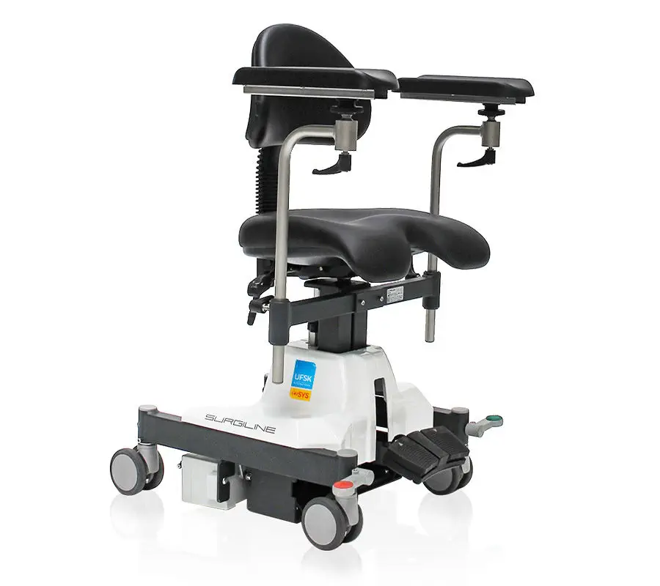
4 | Рефрактокератометр  Speedy-K2,  Righton (Япония) | Режимы: рефрактометрии, кератометрии, ретроиллюминации.  Рефрактометрия:  Сфера: -20.00D - + 23.00D (шаг AUTO/0.12D/0.25D)  Цилиндр: 0 - ±12.00D (шаг 0.12D / 0.25D)  Наклон оси цилиндра: 0 - 180° (шаг 1°)  Минимальный диаметр зрачка: 2.3 мм  Вертексное расстояние: 12/ 13.5/ 13.75/ 15/ 16/ 0 мм  Кератометрия:  Оптическая сила: 30,682 - 67,5D  Радиус кривизны: 5.00 - 11.00мм (шаг 0.01мм)  Цилиндр: 0 - ±12D (шаг 0.12D)  Наклон оси цилиндра: 0 - 180°(шаг 1°)  Область измерения: Центр: 3.2мм (при R кривизны = 8.0мм)  Периферия: 6.8мм (при R кривизны = 8.0мм)  Измерение остаточного астигматизма:  Диапазон измерения: 0 - ±12D (шаг 0.12D)  Наклон оси: 0 - 180°(шаг 1°)  Область измерения: Центр: 3.2мм (при R кривизны = 8.0мм)  Диапазон измерения межзрачкового расстояния  1 - 83мм (шаг 0.5мм)  Диапазон измерения диаметра зрачка: 2.0 - 12 мм (шаг 0.1мм)  Диапазон измерения диаметра роговицы: 0 - 16 мм | 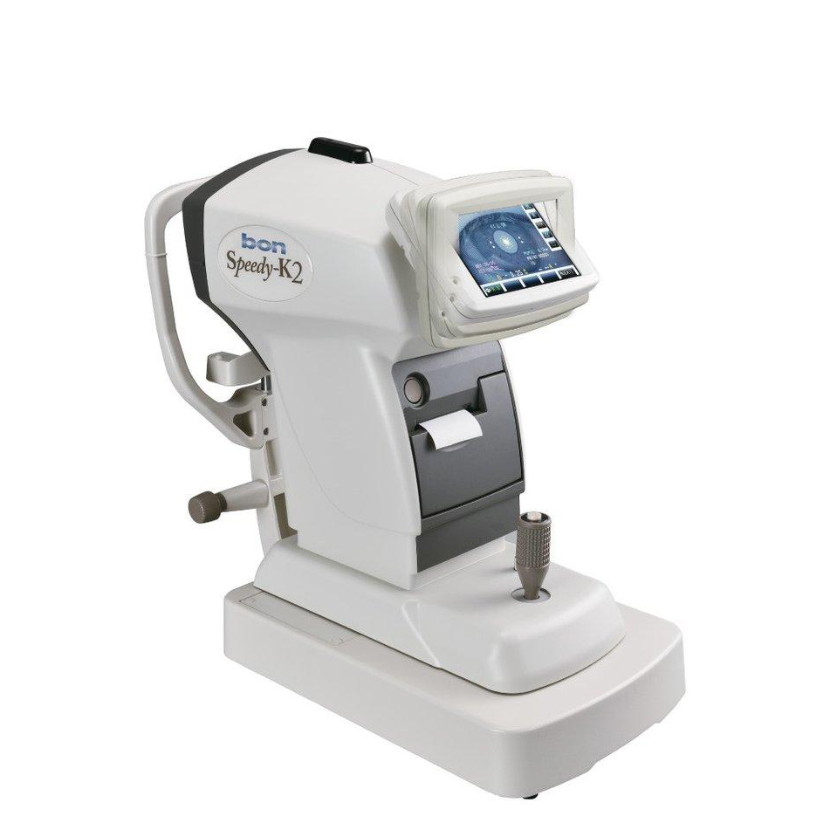
5 | Аппарат ультразвуковой диагностический AB scan Compact Touch,  Quantel Medical (Франция) | Прибором удобно управлять при помощи сенсорного экрана (не требует подключения к компьютеру).  Комплект поставки:  - А датчик;  - В датчик (15 Mhz);  - консоль;  - педаль.  Вес: 4,2 кг  Габариты: 37,5 см х 10 см х 27 см  Размер сенсорного экрана: 21 см х 16 см | 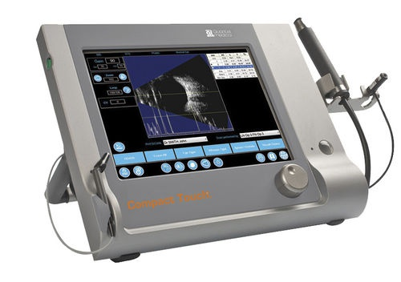
6 | Система офтальмологическая лазерная OPTIMIS II с лампой щелевой модели  SL 9900,  Quantel Medical (Франция) | Новый офтальмологический YAG-лазер (фотодеструктор) Optimis II.  Лазер Optimis II оснащен качественной европейской оптикой, позволяющей исследовать в деталях как передней, так и задний отрезки глаза.  LED источник света обеспечивает четкое яркое и гомогенное освещение.  Щелевая лампа CSO (Италия) с верхним светодиодным источником освещения и оптикой класса премиум позволяет четко визуализировать не только передний, но и задний отрезок глаза.  Компактная и удобная система позволяет осуществлять качественное лечение широкого спектра патологий: глаукома, вторичная катаракта, заболевания сетчатки. | 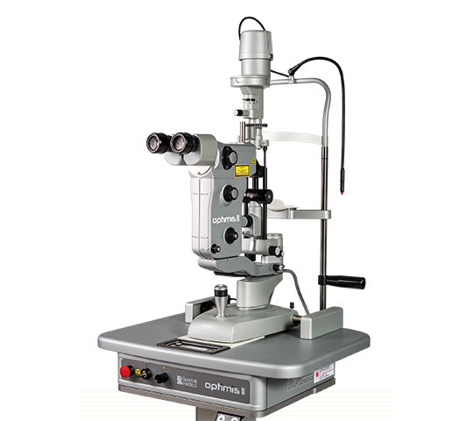
7 | Линзы диагностические: V90C, Volk (США) |  | 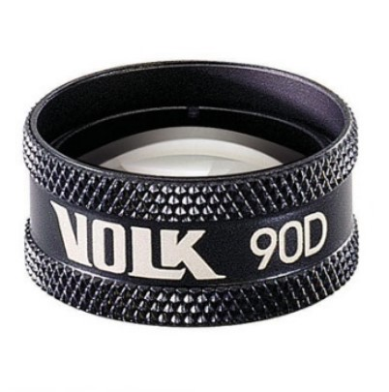
8 | Линзы диагностические: V78C, Volk (США) |  | 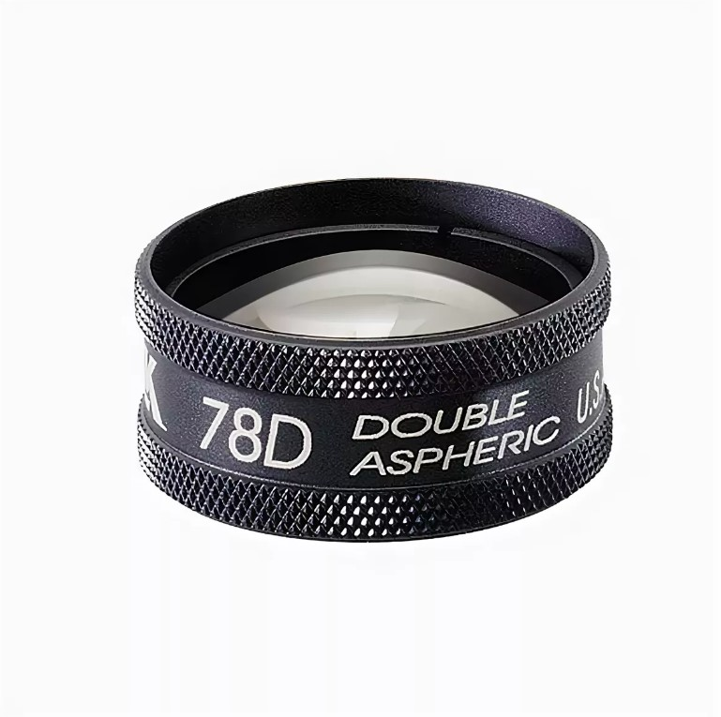
9 | Линзы контактные лазерные для специальных лечебных процедур: VCAPS, Volk (США) | Volk Capsulotomy Lens w/case | 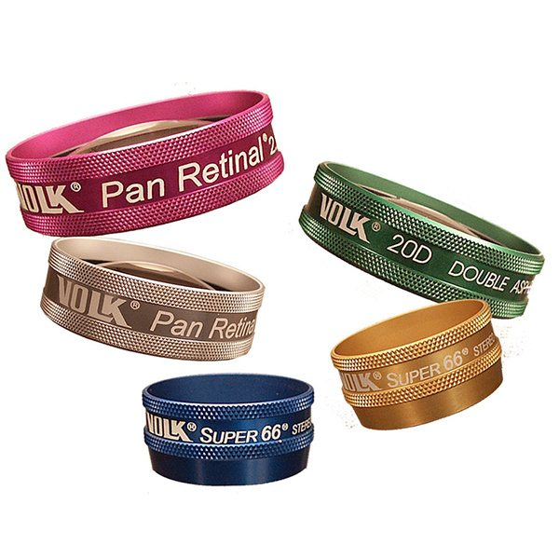
10 | Принадлежность к микрокератому Evolution 3E: электромотор с кабелем One Use Plus, Moria (Франция)

